Masy plastyczne dla dzieci DIY

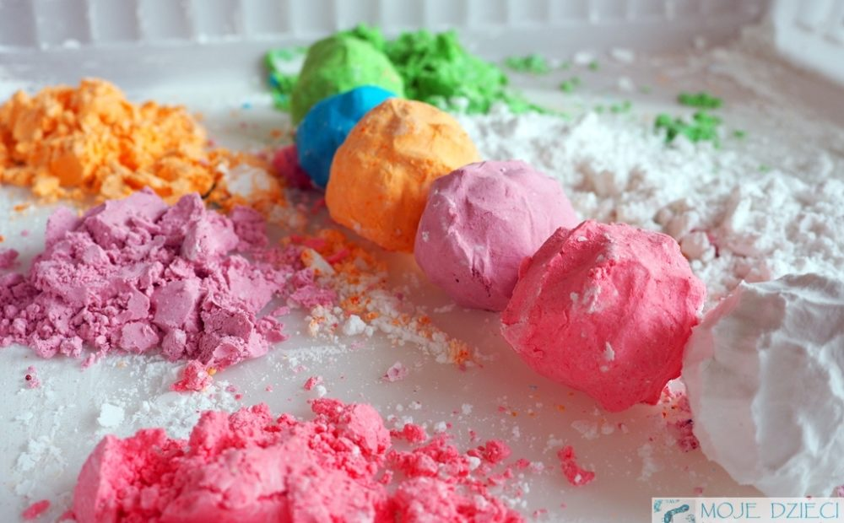

Masy plastyczne dla dzieci do wykonania samodzielnie w domu to doskonały przepis na udaną zabawę zarówno dla rodziny jak i dla przedszkolnej grupy. W jednym artykule zabrałam dla Was wszystkie nasze sprawdzone przepisy na masy plastyczne domowej roboty.

masy plastyczne dla dzieci do malowania

Przepis na rosnące farby jest bardzo prosty, a czas wykonania to zaledwie kilka minut. Składniki na rosnącą masę zapewne są dostępne w kuchni każdego z Was, ale dostanie je też w pobliskim sklepie. Do wykonania rosnących farb wystarczy po jednej równej porcji soli, mąki oraz wody. Te trzy składniki mieszamy razem i powstaje nam bazowa masa do rosnących farb.
Masę bazową możemy zabarwić barwnikami spożywczymi, startą kredą lub farbami. Farby po wypieczeniu w kuchence mikrofalowej przez około 30 sek. na mocy 800W. Masa po wypieczeniu wysycha, twardnieje i unosi się i tworząc piękny wielobarwny efekt spieczenia. Zamiennie można użyć też piekarnika, ale trwa to dłużej i trzeba pilnować, żeby masa się nie spiekła.

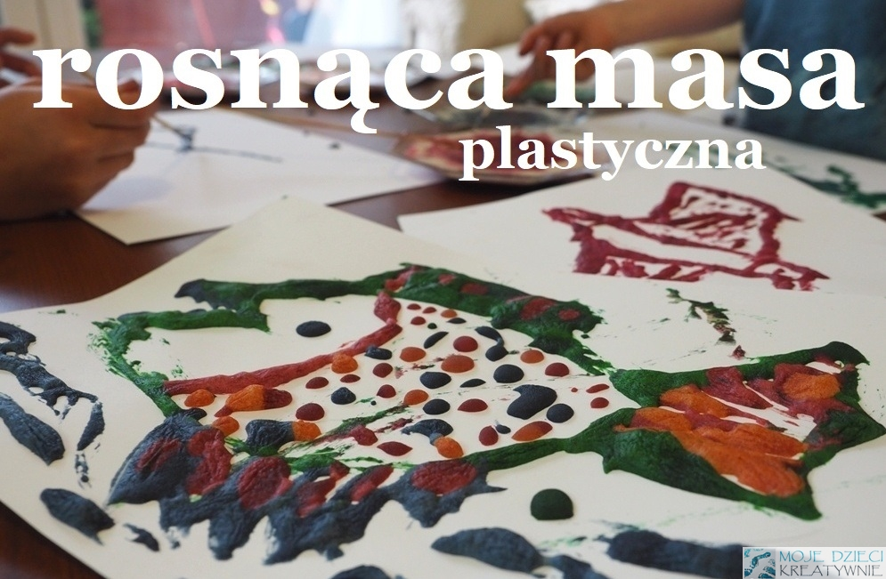

Masa balonowa
podstawowy przepis na slime

Masa balonowa to świetna alternatywa dla uwielbianych przez dzieci baniek mydlanych, a nawet balonów z gumy balonowej. Wystarczy połączyć zaledwie dwa składniki, aby powstała nam świetna masa do tworzenia wielkich balonów. Większość dzieci uwielbia różnego rodzaju glutki tak zwane Slime, więc warto wspólnie pobawić się i poeksperymentować tworząc masę balonową. Takie aktywności pozwalają na swobodną zabawę, dostarczają wielu bodźców sensorycznych i są fajnym pomysłem na zabawę wykonaną samodzielnie lub z pomocą rodzica.
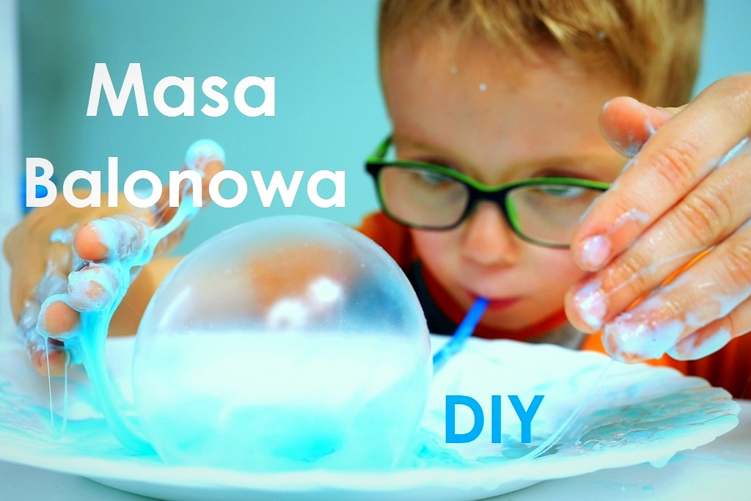

Masa piaskowa do dekorowania

Z masy piaskowej można tworzyć różne piękne dekoracje: medaliony, naszyjniki z dodatkiem bursztynów i muszelek, ozdobne serca, gwiazdki, odciski dłoni lub stóp, piaskową miseczkę, doniczkę, świecznik, podkładkę, ozdobne pisanki na święta.
Do wykonania masy potrzebujesz: Klej wikol oraz piasek. Ja kupiłam piasek z drobinkami muszelek w sklepie zoologicznym. Do miseczki wlewamy dwie łyżki kleju wikol i stopniowo dodajemy piasek. Całość mieszamy tak, aby powstała gęsta masa piaskowa. Szczegółowy opis i film znajdziecie po kliknięciu na zdjęcie.
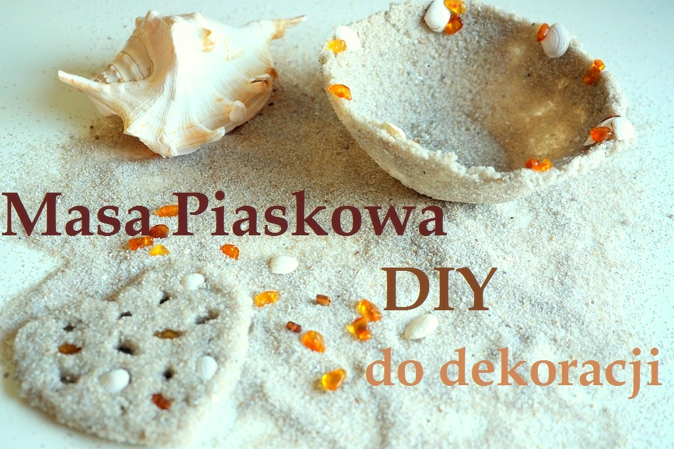

Masa porcelanowa

Masa porcelanowa to niezwykle efektowna i prosta w wykonaniu masa plastyczna do tworzenia rozmaitych dekoracji świątecznych. Nie trzeba jej wypiekać jak masy solnej, a barwą, delikatnością i przenikalnością światła przypomina prawdziwą porcelanę. To zdecydowanie jedna z moich ulubionych mas plastycznych.
Do wykonanie masy porcelanowej potrzebujecie: Jedną porcję kleju wikol, taką samą porcję mąki ziemniaczanej, dwie łyżki cytryny oraz dwie łyżki oliwki. Ja użyłam jako miarki do kleju i mąki dwóch takich samych miseczek o pojemności 300 ml. Przejdź do pełnego opisu i zobacz film klikając na zdjęcie. Jesłi szukacie masy plastyczne dla dzieci, które będą świetną alternatywą dla masy solnej to koniecznie spróbujcie ten przepis.

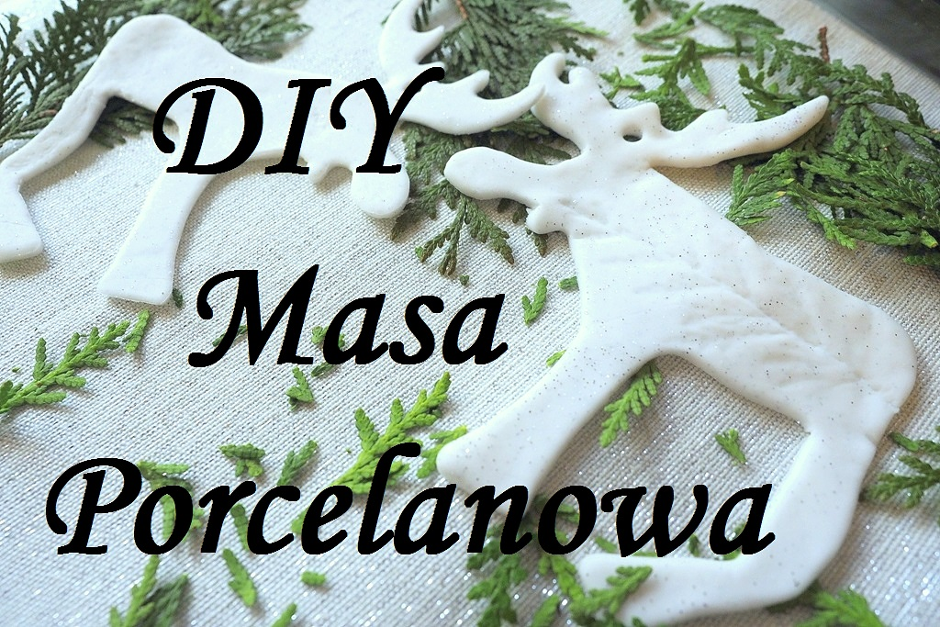

Piankolina
prosty przepis z mąki bez gotowania

Tworząc masy plastyczne dla dzieci takie jak piankolina, ciastolina czy piasek kinetyczny zachęcamy dzieci do wąchania, dotykania, obserwowania i poznawania świata wokół za pomocą zmysłów. Dziecko w ten sposób poznaje nie tylko siebie, ale również zjawiska zachodzące wokół, to doskonały pomysł na oderwanie dziecka od telewizora czy komputera.
Przepis na Piankolinę jest bardzo łatwy: 1 kg mąki ziemniaczanej, jedno opakowanie pianki do golenia oraz odrobinę płynu do mycia naczyń najlepiej białego lub bezbarwnego.
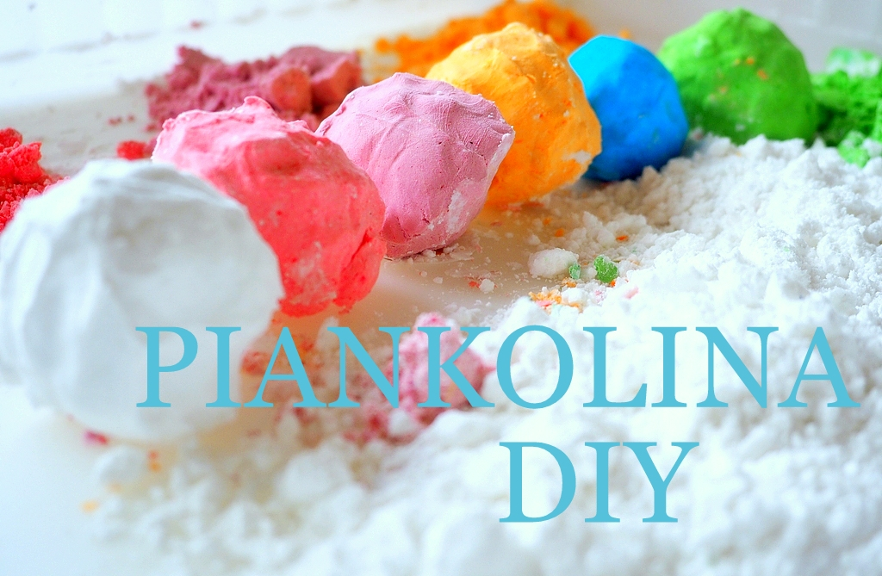

Piasek księżycowy z mąki

najlepsze masy plastyczne dla dzieci

Piasek z mąki nazywany też często piaskiem księżycowym, magicznym lub moon sand, to prosty i tani przepis na dobrą zabawę w domu. To była jedna z pierwszych mas plastycznych, które wykonaliśmy samodzielnie w domu. Do wykonania takiego piasku potrzebujcie: dowolną mąkę i olej lub zamiennie oliwkę, oliwę z oliwek, odżywkę lub balsam do ciała. Do kuwety lub miski dodajemy 8 szklanek mąki, 2 szklanki oleju, laska kredy dla zabarwienia starta na tarce. Już po chwili możemy się wspólnie bawić. Ja taki piasek przygotowywałam nawet dla grupy przedszkolaków.
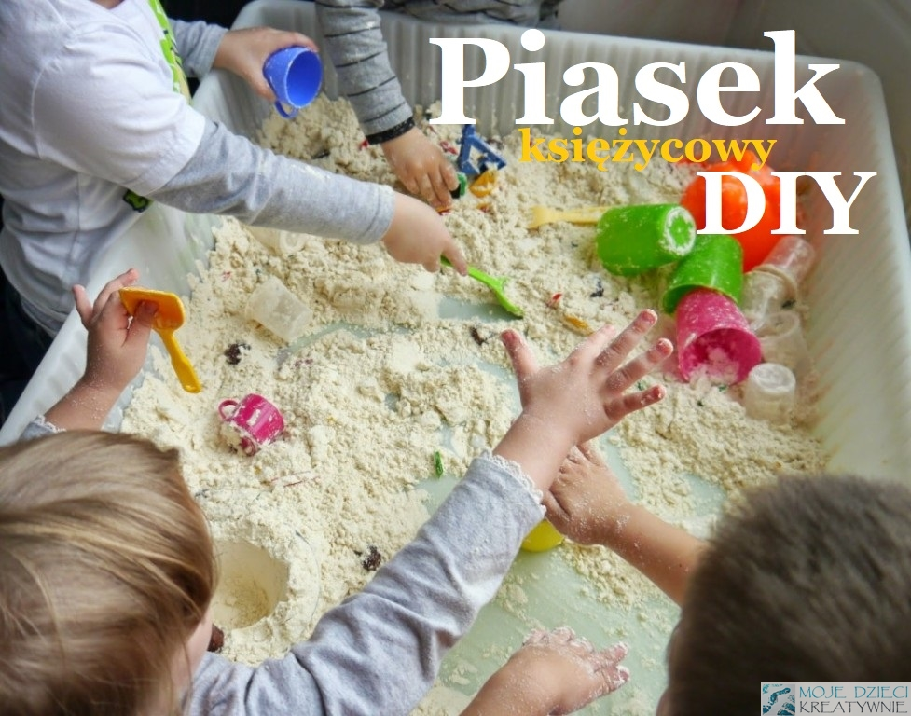

SLIME – piaskowy glutek
masa przypominająca piasek kinetyczny

PIASKOWY glutek popularnie nazywany SLIME, który przypomina trochę piasek kinetyczny jest bardzo łatwy do zrobienia, a samo tworzenie glutka to już świetna zabawa, co zresztą zobaczycie na naszym filmie z instrukcją. Masa odrobinę przypomina piasek kinetyczny, jednak jest od niego znacznie bardziej ciągnąca i zbita w całość, ale można ją również ciąć i robić babki.
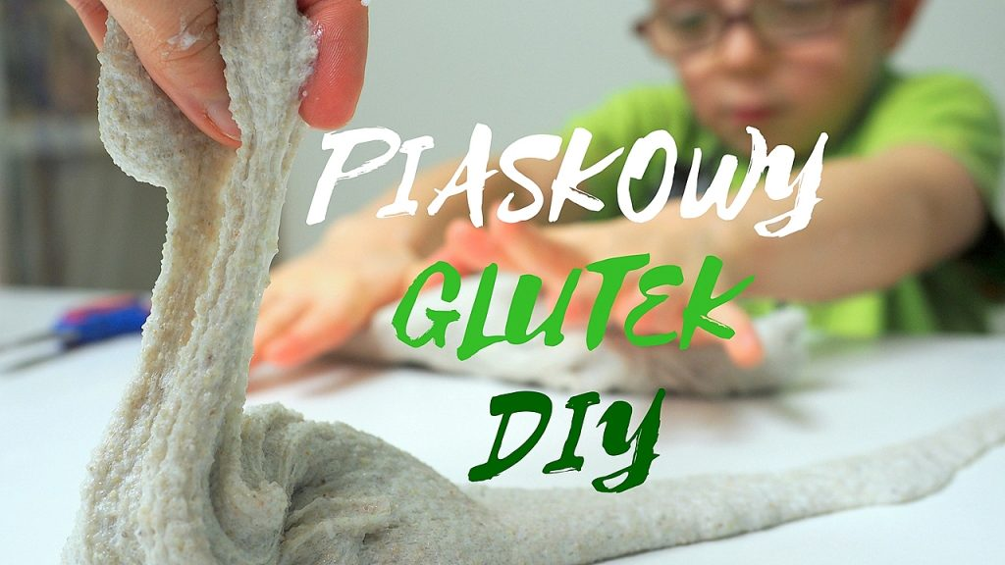

Sztuczny śnieg z sody

Do wykonania zimnego śniegu potrzebujecie: 8 opakowań sody oczyszczonej oraz jedną piankę do golenia. Do miski wsypujemy sodę i dodajemy piankę mieszając razem wszystkie składniki. Już w trakcie mieszania dziecko poczuje, że masa jest chłodna. Po zagnieceniu masy wstawiamy nasz śnieg do lodówki na 30 minut. Po tym czasie sztuczny śnieg jest zimny i ma doskonałą konsystencję do zabawy.
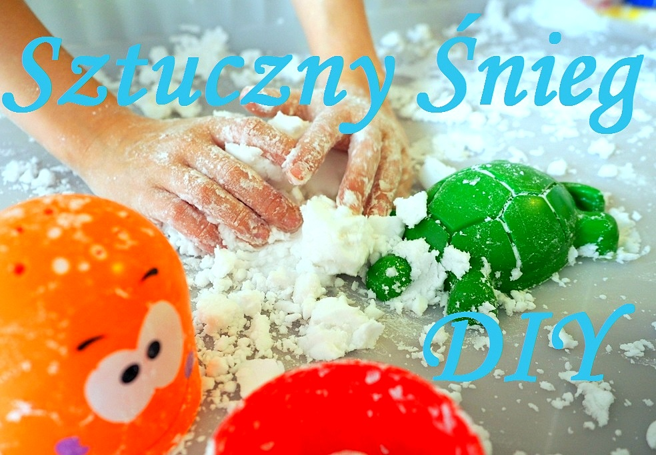

Sztuczny śnieg z pieluchy

Do zabawy potrzebujecie: Wodę, miseczki, kilka pieluch typu pampers (10szt. ok 8zł ), ewentualnie brokat i bibułę.Pieluchy rozkładamy i rozcinamy środek tak, aby ze środka wyrzucić do naszej miseczki drobne kuleczki. Te kuleczki to superchłonny żel doskonały do stworzenia śniegu. Kulki pochłaniają wilgoć w masie blisko 30 razy większej od własnej, tym sposobem już z jednej pieluchy możemy zrobić sporą ilość śniegu.
My do zabawy użyliśmy dziesięciu pieluch, ale możecie użyć ich znacznie mniej. Granulki zalewamy wodą i już po chwili powstaje bardzo przyjemna w dotyku galaretkowata masa przypominająca konsystencją śnieg. Aby zabarwić śnieg wystarczy Wam do tego kolorowa bibuła.

Masa Smerfowa

Masa smerfowa to prosty PRZEPIS na magiczny piasek Moon Sand, który konsystencją przypomina Piankolinę. Testujemy trzy przepisy DIY z mąki ziemniaczanej i oliwki, z mąki ziemniaczanej i balsamu do ciała oraz z mąki ziemniaczanej i pianki do golenia. Zobacz instrukcję krok po kroku i nasze wrażenia na filmie.
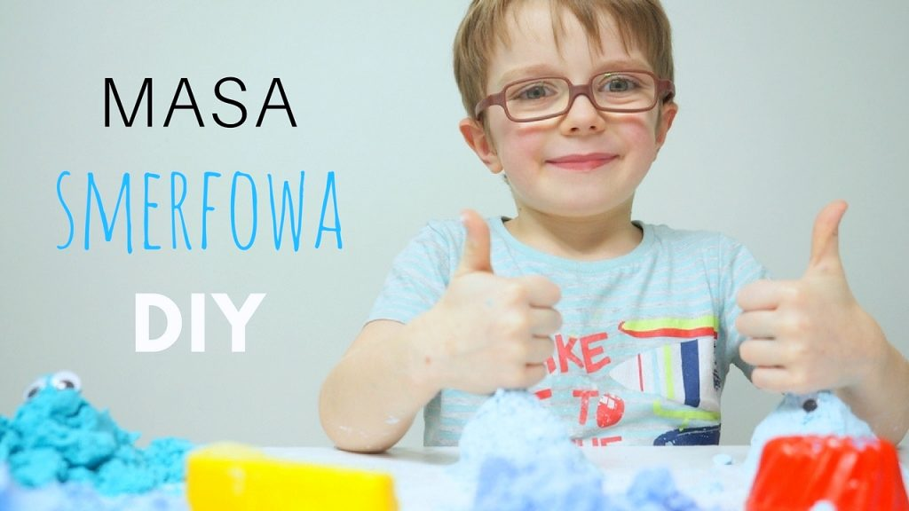

Masa mydlana

Do wykonania masy mydlanej potrzebujecie: Zwykłe mydło najlepiej białe, tarkę, miseczkę, kubek cieplej wody, łyżeczkę do mieszenia, silikonowe foremki do babeczek, płatki róż.
Na początku ścieramy mydło na drobne wiórki na tarce uważając, aby się nie skaleczyć. Kilkuletnie dziecko spokojnie sobie z tym poradzi. Do wiórek wsypujemy pocięte lub postrzępione kawałki płatków róż. Możecie użyć suszonych płatków, będzie nawet lepszy efekt. Do starych wiórków mydlanych i płatków dodajemy odrobinę ciepłej wody tak, aby powstała nam masa mydlana. Wszystko mieszamy i wkładamy dokładnie do silikonowych foremek. Takie foremki są najlepsze, bo później łatwo z nich wyciągniecie gotowe mydełka.

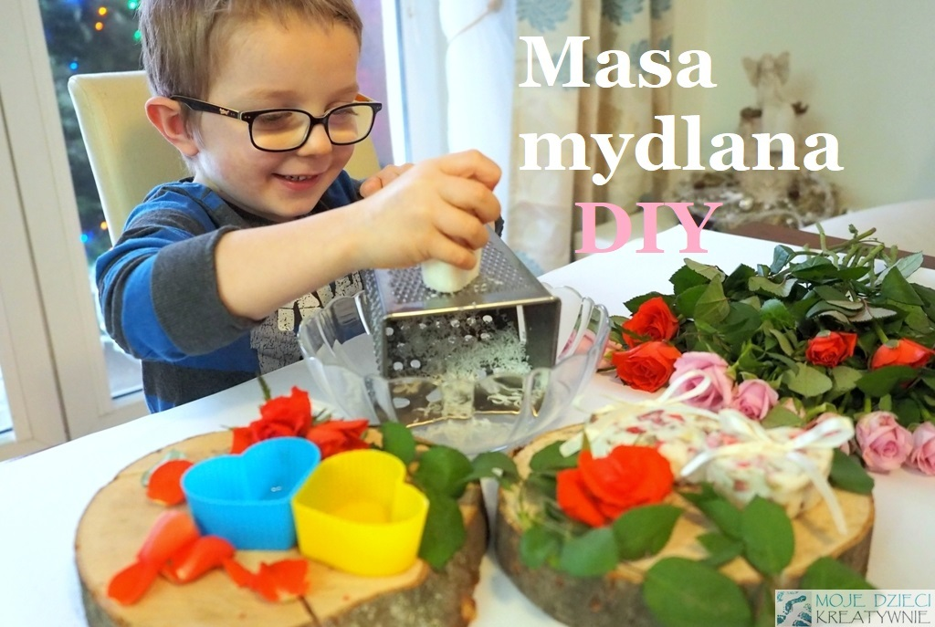

Ciecz nienewtonowska

Ciecz nienewtonowska to świetna zabawa sensoryczna dla wszystkich dzieci małych i dużych, a i dorosły chętnie się potapla. Trzeba przyznać, że oprócz zabawy to miłe odprężenie dla dłoni. Każda zwykła ciecz pod wpływem nacisku łatwo się rozpływa na boki tak jak woda w wannie. Natomiast ciecz nienewtonowska pod wpływem nacisku zmienia swoje właściwości.
Zwykle taka ciecz zmienia swoją “twardość” czasami do tego stopnia, że można po niej chodzić. Natomiast w przypadku zabawy dłońmi gdy szybko chwycimy ciecz i zgnieciemy to utworzy się kulka, powoli zwalniając nacisk, ciecz spłynie nam z dłoni. Płyn nienewtonowski zrobisz łatwo ze skrobi i wody. My użyliśmy 1 kg mąki i stopniowo dodawaliśmy wodę sama zobaczysz na filmiku kliknij na zdjęcie i przejdziesz do opisu z filmem.
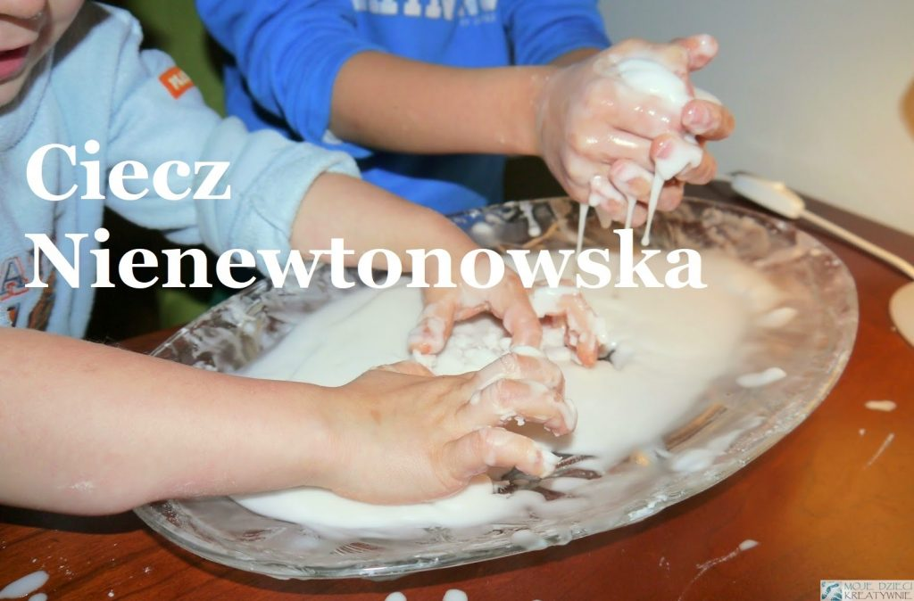

Żelowy gniotek z masą z żelatyny

Do wykonania żelowych gniotków potrzebujecie: Przezroczyste balony, kolorowe cekiny lub brokat, żelatynę, gorącą wodę, miseczkę z łyżeczkę w której wymieszacie wodę z żelatyną, butelkę do przelania żelatyny oraz lejek. Samo wykonanie trwa kilka minuta, a zabawa jest bardzo atrakcyjna zarówno dla dorosłych jak i dzieci. Zabawa gniotkiem to świetne ćwiczenie manualne, pozwala wyładować emocje i trenuje dłonie, a nawet rzucanie do celu.
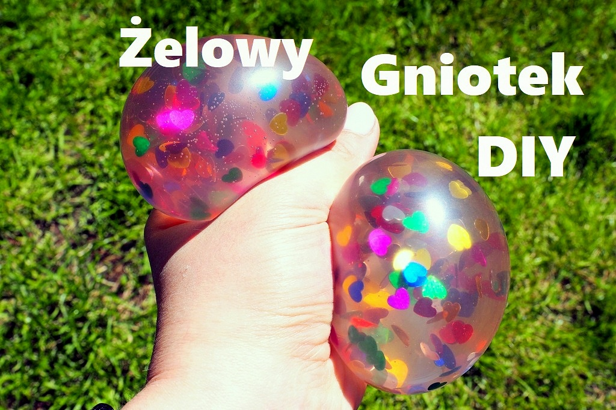

Masa solna prosty przepis

Masa solna to najtańszy i najbardziej przyjemy materiał plastyczny dla dzieci. Można tworzyć rozmaite prace według własnej wyobraźni lub korzystając z prostych szablonów, które są przydatne zwłaszcza dla młodszych dzieci. Przepis na masę jest prosty i sprawdzony od lat podczas różnych zajęć i warsztatów w moimi małymi artystami.

Podstawowy przepis na masę solną:
200g mąki- ok. 1 szklanka i 2 łyżki
200g soli- ok. 1/2 szklanki
125cm3 wody- ok. 1/2 szklanki
Masę solną możemy przechowywać w zamkniętym pojemniku w lodówce. Mąkę mieszamy z solą i dolewamy stopniowo wodę zagniatając ciasto. Niektóre masy solne – zawierają glicerynę lub olej który nadaje masie lepszą plastyczność i zapobiega wytrącaniu się kryształków soli. Decyzję pozostawiam Wam. Prace po wykonaniu suszymy na powietrzu na przykład na parapecie.

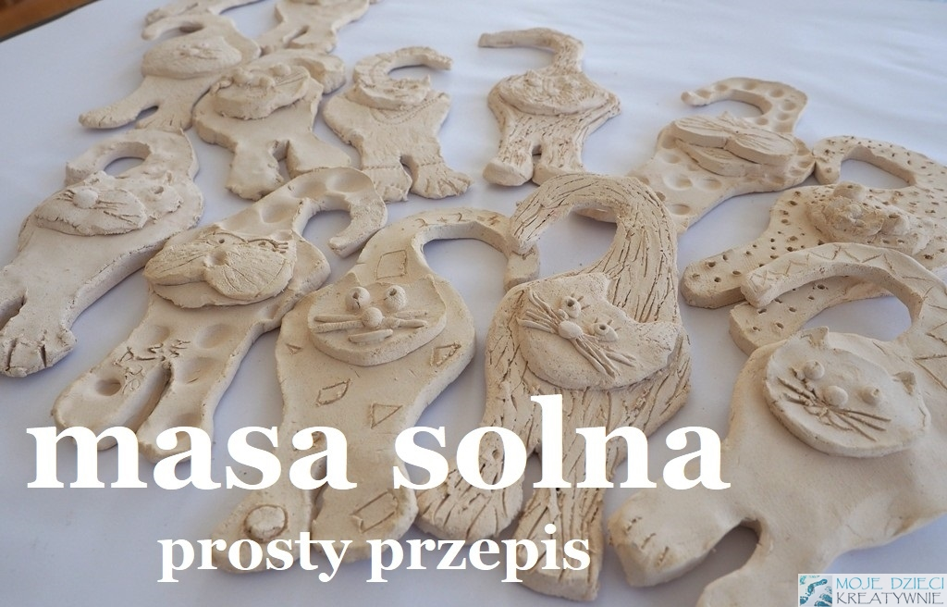

Kolorowa masa solna

proste masy plastyczne dla dzieci

Przygotowaną masę solną z podstawowego przepisu barwimy za pomocą barwników spożywczych ewentualnie dobrej farby plakatowej lub akrylowej. Dzieci dostają w miseczkach różne kolory masy i za pomocą paluszków układają kuleczki, wałeczki lub placki na wydrukowanych szablonach pisanek lun innych wzorach. Masa w trakcie wyklejania ładnie się połączy i uformuje w barwną pisankę lub figurkę. Dzięki temu prac nie trzeba już później malować.
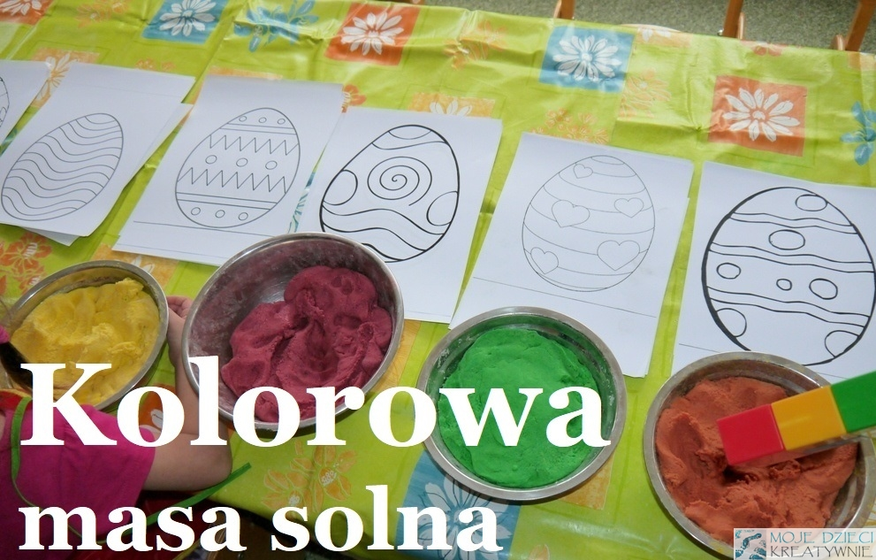

Masa piaskowa i zabawa w ruchome piaski

Piasek Kinetyczny, Moon Sand i inne masy plastyczne dla dzieci, to doskonałe zabawy sensoryczne i wspierające rozwój małej motoryki oraz sprawności dłoni. Dziś według własnego przepisu zrobiliśmy domowy ruchomy piasek.Do zrobienia naszego magicznego piasku użyliśmy 500g mąki ziemniaczanej i 1,5 kg piasku. Po zmieszaniu mąki z piaskiem dodaliśmy wodę i wymieszaliśmy wszystko w misce do uzyskania odpowiedniej konsystencji.

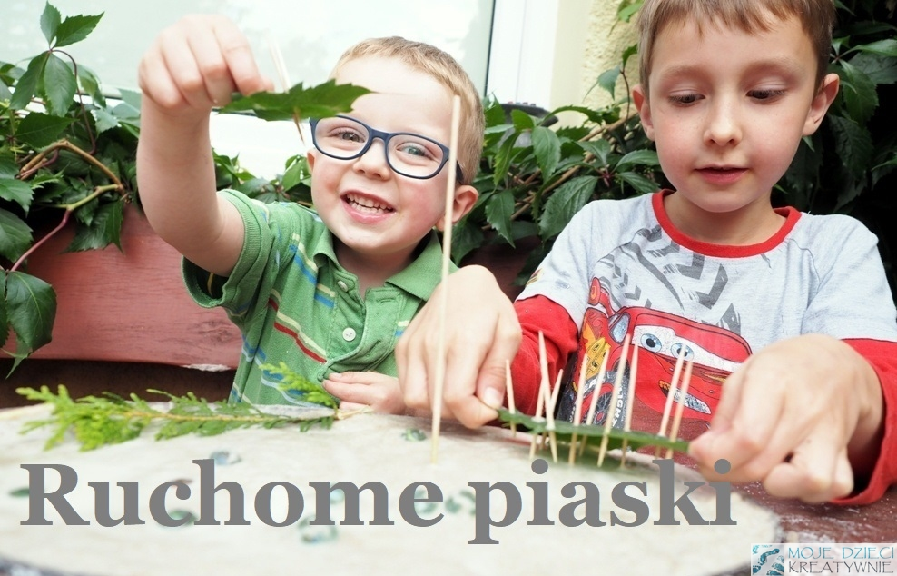

Masa piaskowa do malowania

Do wykonania rosnącej masy piaskowej potrzebujecie: wodę, sól, piasek i mąkę. Wszystkie składniki dokładnie mieszamy za pomocą łyżki. Po wypieczeniu masa twardnieje, jest szorstka i piaskowa stwarzając piękny efekt 3D. Teram możemy namalować morze, plażę i inne elementy w zależności od dziecięcej fantazji. Takie masy plastyczne dla dzieci sprawiają, że wyobraźnia i kreatywność dziecięca sama zaczyna wybiegać do przodu i przekraczać schematy.

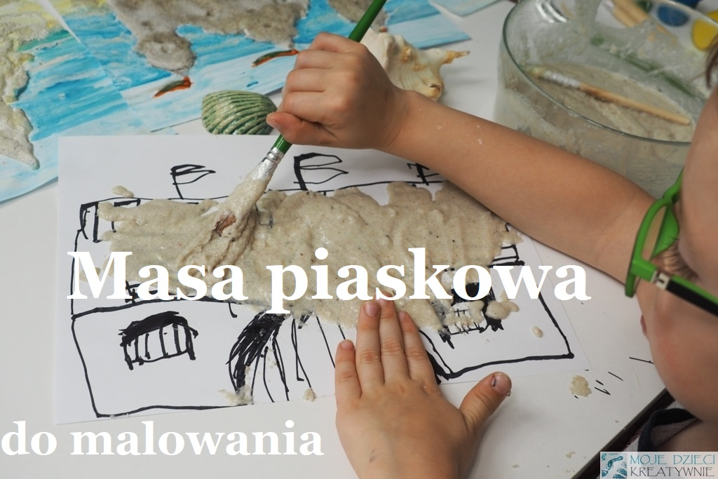

Proste przepisy na slime i glutki

Slime i glutki to temat który powraca w naszym domu prawie każdego dnia i zawsze sprawia wile radości. Moi chłopcy tak się wciągnęli w eksperymentowanie z różnymi masami plastycznymi i mieszaniem rozmaitych składników, że powoli stajemy się ekspertami w tej dziedzinie. Slimy pozwalają nie tylko na eksperymentowanie i tworzenie różnych wariacji na ich temat, ale również inspirują do różnych kreatywnych zabaw. W linku znajdziecie filmy i nasze najlepsze przepisy.



